ENERĢIJA UN IMPULSS
I daļa, kopā: 14 punkti

1. uzdevums (8 punkti)
Vai apgalvojums ir patiess? Apvelc aplīti vārdam “Jā” vai “Nē”.
1.Ķermeņa impulss ir vektoriāls lielums. Jā. Nē.
- Spēka veikto darbu var aprēķināt, jaudu dalot ar darba veikšanas laiku. Jā. Nē.
- Jaudas SI mērvienība ir vats. Jā. Nē.
- Ja pa slīpu dēli vienmērīgi velk augšup kasti, tad kastes potenciālā enerģija nemainās. Jā. Nē.
- Ja ķermenis no augstuma H vertikāli lejup brīvi krīt, tad tā kinētiskās un potenciālās enerģijas summa samazinās. Jā. Nē.
- Noslēgtā ķermeņu sistēmā absolūti neelastīgajās sadursmēs ķermeņu kopējais impulss samazinās. Jā. Nē.
- Deformētas atsperes potenciālā enerģija ir atkarīga no atsperes pagarinājuma un atsperes stinguma koeficienta. Jā. Nē.
- Ja mehānisma lietderības koeficients ir 80 %, tad lietderīgais darbs ir 20 % no visa padarītā darba. Jā. Nē.

2. uzdevums (6 punkti)
Lodīte, kuras masa ir 0,2 kg, brīvi krīt vertikāli lejup no augstuma h pret galda virsmu AB. Stroboskopiskā attēlā parādīti lodītes stāvokļi no palaišanas momenta ik pēc 0,1 sekundes. Pieņemt, ka g = 10 m/s² un gaisa pretestību neievērot.
Ieraksti atbildes aiz katra jautājuma!

1. Cik ilgi lodīte krīt līdz galda virsmai?

2. No cik liela augstuma virs galda lodīte sāka krist?

3. Cik liela ir lodītes potenciālā enerģija palaišanas momentā attiecībā pret galda virsmu?

4. Cik liela ir lodītes kinētiskā enerģija momentā, kad lodīte triecas
pret galda virsmu?
5. Cik liela ir lodītes pilnā mehāniskā enerģija, kad lodīte atrodas 35 cm augstumā virs galda?
6. Cik liela ir lodītes kinētiskā enerģija, kad lodīte atrodas 35 cm augstumā virs galda?

II daļa, kopā: 32 punkti

3. uzdevums (10 punkti)
Virtuālā datoreksperimentā tika novērota divu vagonešu sadursme. Augšējā attēlā parādīta situācija pirms sadursmes, apakšējā – pēc sadursmes (sadursmē vagonetes sakabinās kopā). Vagonešu masa atbilstīgi ir m₁ =100 kg un m₂ = 400 kg, bet ātrums pirms sadursmes:
v₁ = 4 m/s, bet v₂ = 0,5 m/s. Pieņemt, ka vagonetes pēc sadursmes paliek uz sliedēm.

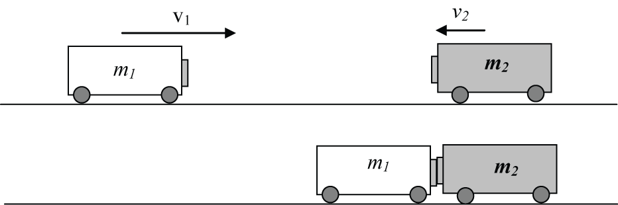

- Aprēķini katras vagonetes impulsa moduli pirms sadursmes!
- Cik liels ir vagonešu kopējais impulss pirms sadursmes?
- Cik liels ir vagonešu kopējais impulss pēc sadursmes?
- Cik liels ir vagonešu ātrums pēc sadursmes? Parādi risinājuma gaitu!

5. Kāda veida sadursme notiek starp vagonetēm? .............................................
6.Uz kuru pusi vagonetes pārvietojas pēc sadursmes? Paskaidro!.

7. Cik liela ir abu vagonešu kopējā kinētiskā enerģija pirms sadursmes? Parādi risinājuma gaitu!
8. Cik liels siltuma daudzums izdalās vagonešu sadursmē? Parādi risinājuma gaitu!
4. uzdevums (10 punkti)
Virtuālā datoreksperimentā tika novērota divu vagonešu sadursme. Augšējā attēlā parādīta situācija pirms sadursmes, apakšējā – pēc sadursmes (sadursmē vagonetes sakabinās kopā). Vagonešu masas atbilstīgi ir m₁ = 200 kg un m₂ = 100 kg, bet ātrums pirms sadursmes:
v₁ = 0,5 m/s, bet v₂ = 2 m/s. Pieņem, ka vagonetes pēc sadursmes paliek uz sliedēm!

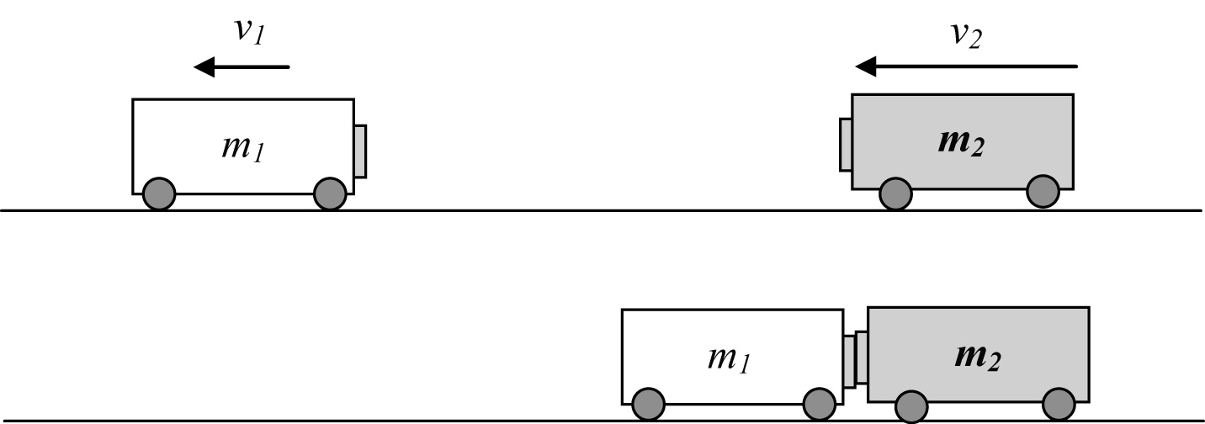

- Aprēķini katras vagonetes impulsu pirms sadursmes!

- Cik liels ir vagonešu kopējais impulss pirms sadursmes?

- Cik liels ir vagonešu kopējais impulss pēc sadursmes? ………
- Cik liels ir vagonešu ātrums pēc sadursmes? Parādi risinājuma gaitu!

5. Kāda veida sadursme notiek starp vagonetēm? .. ...........................................
6. Uz kuru pusi vagonetes pārvietojas pēc sadursmes? Paskaidro!
7. Cik liela ir abu vagonešu kopējā kinētiskā enerģija pirms sadursmes?
Parādi risinājuma gaitu!
8. Cik liels siltuma daudzums izdalās vagonešu sadursmē? Parādi risinājuma gaitu!
5. uzdevums (6 punkti)
Andris veica eksperimentu, lai novērtētu savu vidējo jaudu N, skrienot vienmērīgi paātrināti augšup pa kāpnēm. Viņš noteica savu masu m, kāpņu augstumu h, un laiku t, kādā viņš nokļuva augstumā h.
Mērījumos ieguva šādus rezultātus: m = 60 kg, h = 2,8 m un t = 3,1 s.
- Uzraksti sakarības, kuras jāizmanto jaudas noteikšanai un aprēķini vidējo jaudu!
- Paskaidro, vai vidējā jauda tikpat liela, ja Andris 3,1 sekundi pa kāpnēm pārvietotos vienmērīgi līdz 1,8 m augstumam!
- Salīdzini Andra padarīto darbu ar potenciālās enerģijas izmaiņu abās kustībās!
6. uzdevums (6 punkti)
Jānis veica eksperimentu, lai novērtētu savu vidējo jaudu N, ceļot vienmērīgi augšup spaini ar ūdeni. Viņš noteica spaiņa un ūdens kopējo masu m, augstumu h vienmērīgā spaiņa kustībā un laiku: t₁ – spaiņa iekustināšanai un t₂ – spaiņa vienmērīgai pacelšanai augstumā h.
Mērījumos ieguva šādus rezultātus: h = 1,2 m, t₁ = 0,5 s, t₂ = 1 s, m = 12 kg.

- Uzraksti sakarību jaudas noteikšanai un aprēķini jaudu!
- Paskaidro, vai Jānis strādātu ar tikpat lielu jaudu, ja spaini 1,2 m augstumā celtu paātrināti!
- Kuru lielumu Jānim nevajadzēja mērīt?

